Муниципальное бюджетное образовательное учреждение
средняя общеобразовательная школа № 60
города Нижнего Новгорода

«За страницами семейного альбома»

Исследовательская работа о родственниках ВОВ

Выполнила:
Конащенкова Анастасия
1 «б» класс
Учитель:
Соболева Ольга Владимировна

Нижний Новгород
2015

Исследовательская работа о родственниках ВОВ
9 мая 2015 г. весь наш народ будет отмечать знаменательный юбилей – 70 лет Победы в Великой Отечественной войне.70 лет отделяют нас от тех страшных, суровых событий. Более 20 миллионов советских людей отдали свои жизни за наше мирное будущее. И, пожалуй, нет ни одной семьи, которую бы война не коснулась. Из каждой семьи ушли на фронт отцы и дети, мужья, бабушки и дедушки, братья и сестры… Война была общей болью и бедой, поэтому как бы все люди стали одной большой семьей. Эта работа – дань памяти человеку, который погиб на войне смертью храбрых, который был настоящим гражданином своей Родины. Наше поколение знает о войне по книгам и фильмам, по рассказам бабушек и дедушек. Вот и моя прабабушка много раз говорила мне о своем отце (моем прапрадедушке) Горюнове Михаиле Ивановиче. Горюнов Михаил Иванович родился в 1906 году в селе Большая Якшень Нижегородской области. Он был вторым ребенком в большой многодетной семье Горюновых. До войны он был крестьянином, занимался хлебопашеством. В 1941 году, когда моей прабабушке было 15 лет, был призван в Красную Армию. Михаил Иванович был танкистом 398-го танкового батальона. В тяжелые времена мой прапрадедушка не забывал о родных. Он писал очень много писем своим родственникам и жене и любимой дочери. Главная забота Михаила Ивановича – успокоить близких, сообщить, что он жив, здоров, воюет, бьёт врага, и заверить, что вернётся с победой. Летом 1943 года мой прапрадедушка погиб сражаясь в грандиозной битве, развернувшаяся на Белгородско - Курской земле.
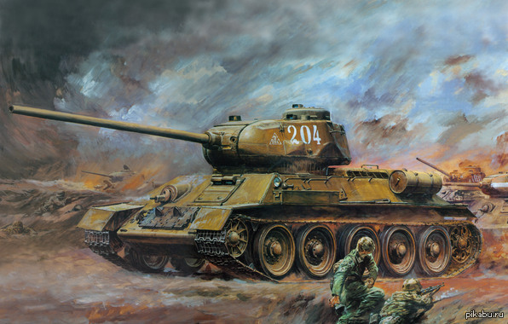
Ку́рская би́тва (5 июля — 23 августа 1943 года; также известна как Битва на Курской дуге) по своим масштабам, задействованным силам и средствам, напряжённости, результатам и военно-политическим последствиям является одним из ключевых сражений Второй мировой войны и Великой Отечественной войны. Самое крупное танковое сражение в истории; в нём участвовали около двух миллионов человек, шесть тысяч танков, четыре тысячи самолётов. В советской и российской историографии принято разделять сражение на 3 части: Курскую оборонительную операцию (5—12 июля); Орловскую (12 июля — 18 августа) и Белгородско-Харьковскую (3—23 августа) наступательные. Немецкая сторона наступательную часть сражения называла «Операцией Цитадель». 49 дней и ночей шла ожесточенная битва на Курской дуге, и в это время полностью определилось будущее каждого из нас. После завершения битвы стратегическая инициатива в войне перешла на сторону Красной Армии, которая до окончания войны проводила в основном наступательные операции, тогда как Вермахт — оборонялся. 23 августа является Днём воинской славы России — День разгрома советскими войсками немецко-фашистских войск в Курской битве (1943 год).
Мы - внуки героев войны, тех, кто подарил нам мирное небо над головой, помним и чтим память дорогих нам людей. К памятникам и монументам возлагаем цветы: правнуки и внуки - с благодарностью, дети – с уважением, ветераны, отдавая честь, но всех связывает общее горе потери близких. В канун дня Победы в память о героях- воинах крепим на грудь георгиевскую ленточку как символ Победы. И пока мы делаем это – ПАМЯТЬ О НАШИХ ГЕРОЯХ ЖИВА!

.

